懷念 林伶紅 醫師 (台北醫學大學 牙醫 副教授 )   
林醫師 去年2016年十月二曰去世 年65歲 。   
她的北醫學生 做一個懷念她的網站 ，我也打幾句話上去。 林醫師是我 50年前北一女的學生 ，我在北一女教3年 ，她都 是坐第一排 ，國文課 每週五六小時 ，對前排學生最熟，  
她面對講台， 只能專心聽課 。畢業時，他的作文 題目 是 <三朝元老 >，因為沒有轉 班出去 。長期以來 ，我由老 師 變成朋友 ，他 是牙髓 科的 權威 ，<商業週刊>列他為「百大名醫」之一 。她反對隨便 拔牙. 批評 植牙 的 高價，盡量的要搶救任何一顆 牙齒 。根管治療很慢 卻是根本基礎的穩固 他的患者很多，很難掛到號 。特別是 她 授課 教學非常的認真 ，很受學生的 歡迎 鼓勵學生走賺錢少的良心學科。我的老牽手 跟他很要好 ，當年牽手運動 ，她出錢出力 ，每年都捐給台教會 和 其他 社團 。我當會長 ，她  
認 1 桌， 她很高興與阿輝伯合影。記得紅衫 軍 時，她來電 憂心關心， 她勇敢的在醫療架常貼民主運動語言與相片。是我 北一女學生最熱愛台灣 中的一個 。她長期 罹病，依然到校上課值勤。前年2015我夫婦邀她與媽媽及一女同學共遊雲林。 2016,8.24 午我到北醫牙科看她 ，別時， 她雙手緊握住我手 眼珠濕紅 這從未有動作 我非常難過。 不料居然這是最後的一面。 我因9月赴美探親， 她說等十月十日返台後， 由我約一女中同學在我家聚會 我爽約了 奈何只差八日 她等不及先走了 永不能彌補的痛 。天人永隔，不勝 悲慟。 老牽手嚎啕大哭， 數日不已。林醫師是北醫學生的好老師， 也是我最敬重的好學生。 她一生關心病患， 熱愛台灣 ，是醫界學界的良心與典太可惜盛年棄世。(2016.10)

[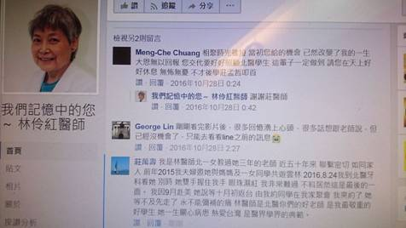](https://www.facebook.com/photo.php?fbid=1280321145409193&set=a.1262288813879093.1073741830.100002939586075&type=3)